Projeto eCommerce Desenvolvimento Web

Professor: Edgar Eller

Aluno: Darlan Ricardo

**Descrição da Aplicação:**

O projeto consiste na análise, projeto e construção de um sistema eCommerce que será concebido segundo as técnicas de negociação eletrônica e de marketing digital.

O sistema deve seguir alguns requisitos, a saber:

* O sistema deve permitir o cadastro e venda de produtos com estoque próprio;
* O sistema deve permitir a categorização dos produtos. Devem ser utilizadas pelo menos 5 categorias;
* O sistema deve permitir o Cadastro de Usuários e Clientes.
* O sistema deve controlar a autenticação de Usuários e Clientes.

Requisitos específicos: Desenvolvimento de Sistemas Web

A documentação relacionada a Desenvolvimento de Sistemas Web deve incluir:

* Diagrama de Classes;
* Mockups das telas do eCommerce (à mão ou em sistemas como [invisionapp.com](http://www.invisionapp.com/)).

O sistema criado deve possuir as seguintes características:

* Desenvolver a aplicação web utilizando o Play! Framework 2.4 com Java;
* Utilizar o Banco de Dados MySQL;
* Validar os preenchimentos de formulários;
* Controlar a autenticação e a sessão do usuário;
* Utilizar templates parciais nas Views;
* Considerar aspectos de segurança da informação para aplicações web;
* Utilizar AJAX com JSON;

**Descrição do Projeto**

Loja para venda de recursos de Design, modelos e Mockups.

Nome: Pixel Perfect

**Diagramas de Classes**

**Diagrama das Classes de Controle**

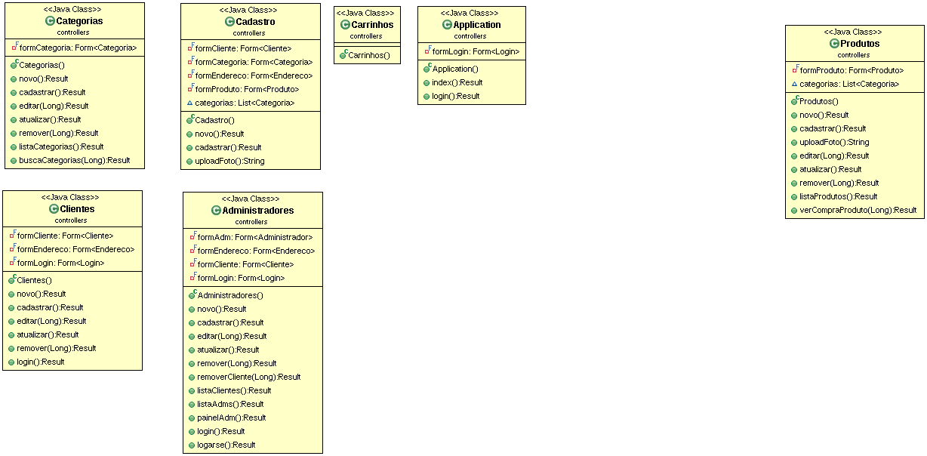

**Diagrama das Classes de Modelo**

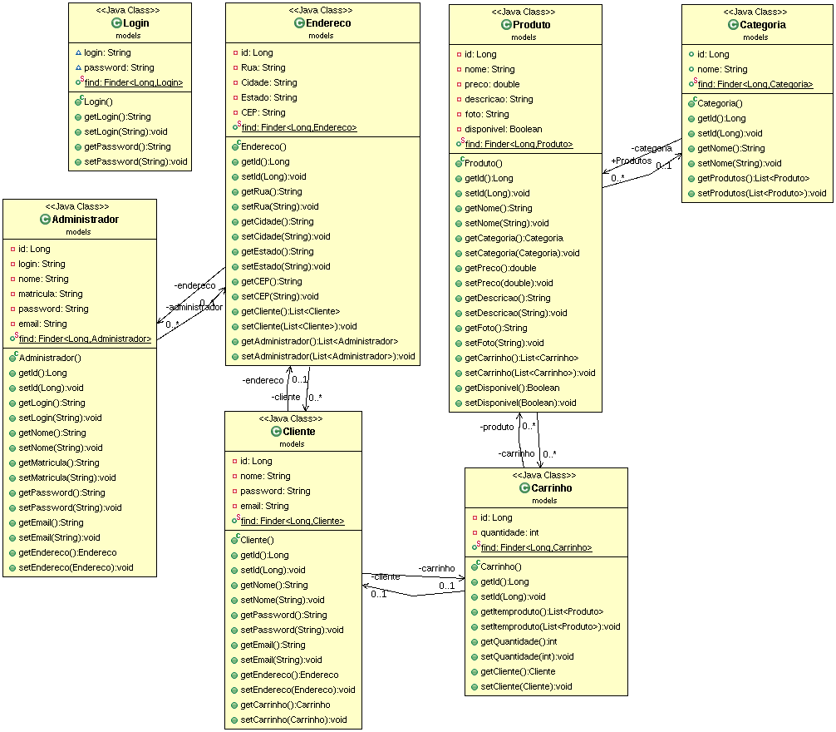

**Esquema da Base de Dados**

**Diagrama**

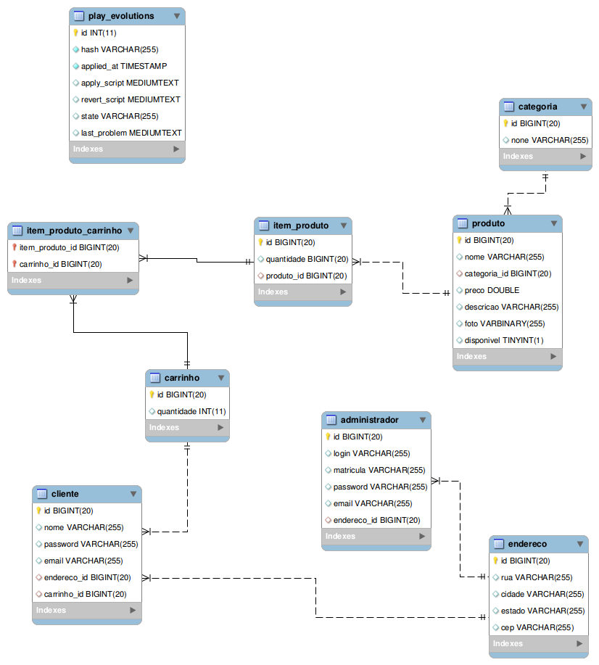

**Design das Telas**

**Pagina Inicial**

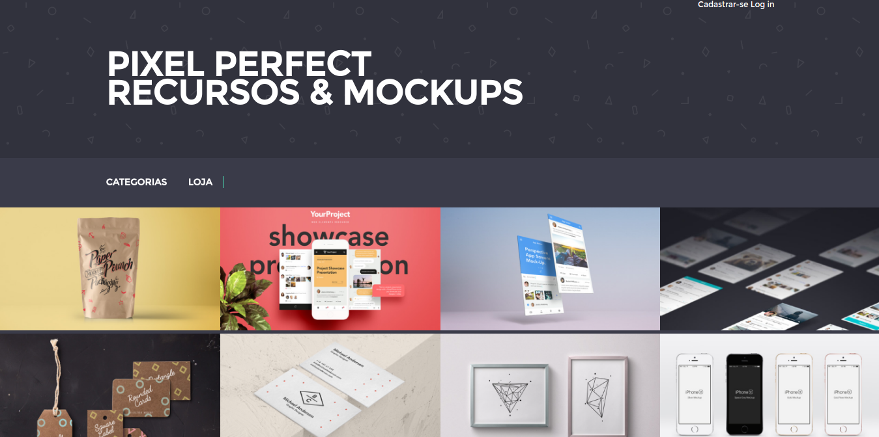

**Tela Exibição de Produto**

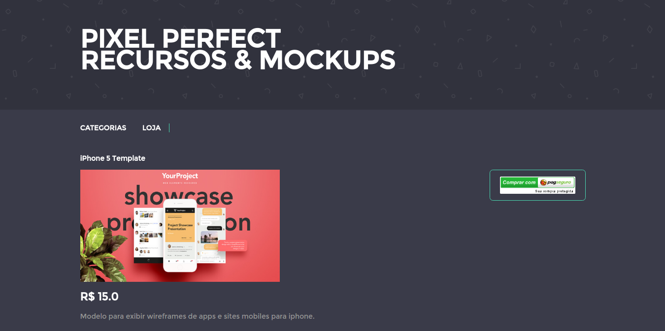

**Tela de Cadastro de Clientes**



**Tela de Log in**

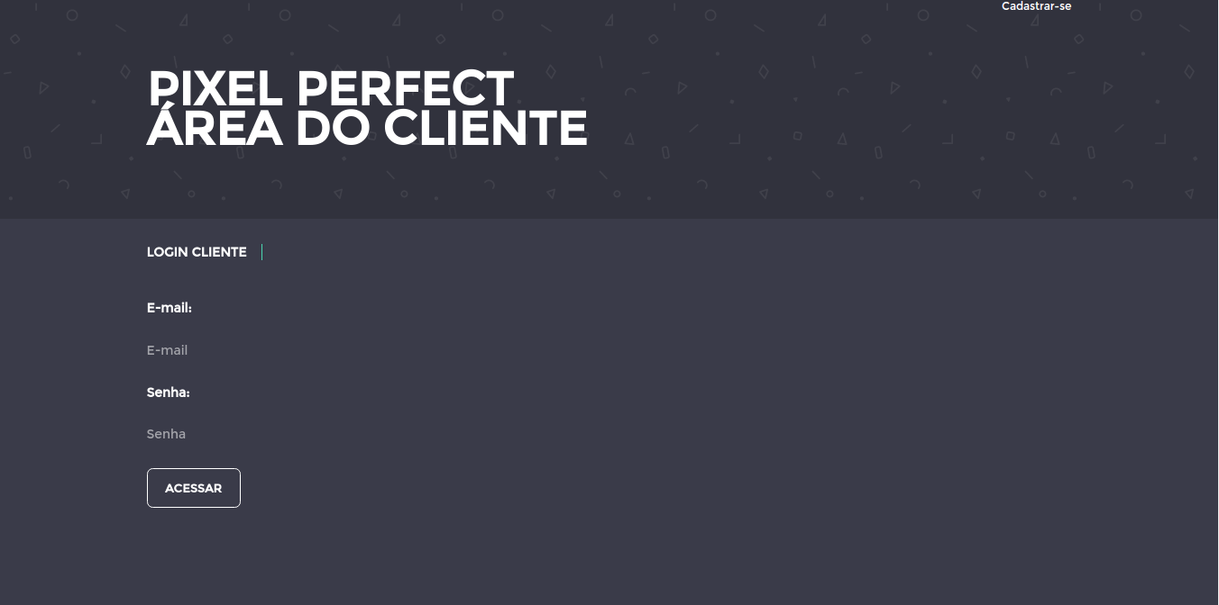

**Tela Painel Administrativo**



**Tela Controle de Produtos**

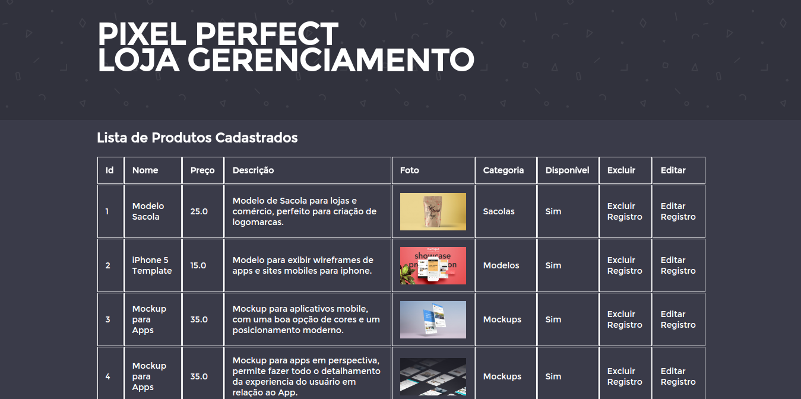

**Tela Controle de Clientes**

